**Travaux Académiques Mutualisés de Physique-Chimie 2018-2019**

**Aide à la construction du scénario**



**Séance 1 : A propos de l’alodont®**

|  |
| --- |
| **Situation problème**  *Pour éviter une infection après une intervention dentaire, les chirurgiens-dentistes préconisent des bains de bouche avec de l’alodont®.*  *L’alodont® est une solution bleue qui contient un colorant : le bleu patenté, appelé également E131.*  *Or, le colorant E131 est déconseillé pour les sujets ayant des antécédents allergiques : démangeaisons, urticaire, nausées, … Il est Interdit en Australie, Etats-Unis, Norvège.*  *La DJA* de ce colorant est de 0 - 5 mg/kg depuis 2012.*  ***Un adulte risque-t-il de dépasser la DJA du bleu de patenté ?***  *\* DJA : Dose Journalière Admissible* |

*Données :*

* masse de l’adulte pris pour les calculs de dose limite : 65 kg.
* *On dispose de : béchers, tubes à essais, bouchon, pipettes jaugées de 5,0 mL et 10,0 mL et 20,0 mL, pipettes graduées de 10 mL, fioles jaugées de 25,0 mL et 50,0 mL, 1 flacon d’Alodont®, 1 solution de bleu de patenté de concentration massique : C0(E131)= 2,0×10-3 g.L-1.*
* *ALODONT* :

|  |  |  |  |  |  |  |  |  |  |
| --- | --- | --- | --- | --- | --- | --- | --- | --- | --- |
|  | Indications : Traitement local d’appoint des infections de la cavité buccale et soins postopératoires en stomatologie.  Notice :   |  |  | | --- | --- | | Classe thérapeutique | *Stomatologie* | | Principes actifs | *Cétylpyridinium, Chlorobutanol, Eugénol* | | Excipients | *Alcool, Sodium hydroxyde (E524), Citrique acide (E330), Huile de ricin hydrogénée polyoxyéthylénée, Saccharine sodique (E954), Menthe, Eau purifiée, Bleu patenté V (E131)* | | Laboratoire | *Mc Neil Santé Gp* |   Précautions : Grossesse et allaitement : effets indésirables.  Flacon de 200 mL  (13 doses) |

Posologie :

RESERVE A L’ADULTE ET A L’ENFANT DE PLUS DE 7 ANS

Utilisation locale en bain de bouche. Ne pas avaler.

Chez l’adulte : 3 bains de bouche par jour avec du produit pur, garder le produit une minute dans la bouche.

Chez l’enfant de 7 à 12 ans : 3 bains de bouche par jour avec du produit dilué à 50% avec de l’eau.

**Travail à faire :**

**Proposer une démarche expérimentale permettant de répondre à la question de la situation problème.**

**Restituer votre proposition à l’oral en argumentant.**

**Séance 2 (version tableur) :**

**Partie Expérimentale : Préparation de l’échelle des teintes**

On dispose d’une solution mère de bleu patenté (E131) dont la concentration massique vaut : *C0(E131)= 2,0×10-3 g.L-1.*

L’objectif de la séance est de réaliser l’échelle de teinte en bleu patenté, d’exploiter cette échelle de teinte pour déterminer la concentration massique en E131 de l’Alodont® pour répondre à notre situation problème de départ.

*Document*: Principe de l’échelle de teinte d’après <http://webphysique.fr/echelle-teinte/>

Lorsqu’un soluté colore la solution dans laquelle il est dissous, la teinte de cette solution varie avec la concentration de ce soluté :

* plus la solution est concentrée et plus sa teinte est foncée
* moins la solution est concentrée et plus sa teinte est claire

Par conséquent il est possible de comparer la concentration de deux solutions en comparant leurs teintes. L’échelle de teinte exploite le lien entre couleur et concentration, elle repose sur la préparation de d’une série de solutions (dites étalons) S, S1, S2, S3, etc. de concentrations décroissantes connues et de teintes de plus en plus claires. En comparant une solution de concentration inconnue à celle de l’échelle de teinte on peut ainsi obtenir un encadrement de cette concentration inconnue.

1. **Calcul des volumes et concentrations des solutions étalons (environ 40 minutes)** 
   1. Le facteur de dilution.

Rappeler les relations qui relient :

* le facteur de dilution aux concentrations des solutions mère et fille.
* le facteur de dilution au volume de solution mère à prélever et au volume de solution fille à préparer.
  1. Utilisation d’un tableur.
* Ouvrir le fichier « calculProp.xlsx »
* Aller dans la feuille de calcul nommé « base de données »
* Rentrer les deux relations « facteur_dilution_V » et « facteur_dilution_C » ainsi que les unités correspondantes.
* Revenir à la feuille de calcul « Calcul-propor ».
* Cliquer sur le menu déroulant et vérifier que les formules sont bien présentes.
* On remarque que les grandeurs et les unités s’affichent, qu’il faut entrer les valeurs connues dans l’unité demandée et laisser la case de la valeur inconnue vide.
* Dans la cellule B6 : il faut écrire les conditions qui permettent d’afficher la bonne formule en expression littérale. Il faut utiliser la fonction « SI ». En utilisant l’aide Excel si nécessaire rentrer la bonne expression dans la cellule B6.

*En cas de difficulté : appeler le professeur pour avoir une aide supplémentaire.*

* Vérifier sur des cas simples et en utilisant la formule de proportionnalité que vous voulez que votre expression donne bien le bon résultat.
* Dans la Cellule B7, il faut écrire le résultat du calcul. En vous aidant de la formule écrite à la cellule B6 et en utilisant l’aide Excel écrire la bonne relation dans la cellule B7.

*En cas de difficulté : appeler le professeur pour avoir une aide supplémentaire.*

* Vérifier sur des cas simples, la validité de votre expression.
* Après validation du professeur, utiliser ce programme pour compléter le tableau des solutions filles à préparer.

Tableau des solutions filles à préparer.

Rappel la concentration de la solution mère vaut Cmère = 2,0 × 10-3 g.L-1

|  |  |  |  |  |
| --- | --- | --- | --- | --- |
| Ordre des solutions de la plus diluée à la plus concentrée. | Facteur de dilution | Concentration de la solution fille (en g.L-1) | Volumes de solution mère à prélever  (en mL) | Volumes de la solution fille à préparer (en mL) |
|  | 1 | 2,0 × 10-3 |  |  |
|  |  | 0,20 × 10-3 |  | 50,0 |
|  |  | 0,60 × 10-3 | 15,0 |  |
|  |  | 1,0 × 10-3 |  | 50,0 |
|  |  | 1,2 × 10-3 | 15,0 |  |
|  |  | 1,6 × 10-3 | 20,0 |  |
|  |  |  | 5,0 | 25,0 |
|  |  |  | 17,5 | 25,0 |
|  |  |  | 22,5 | 25,0 |
|  |  |  | 20,0 | 50,0 |

1. **Réalisations des solutions étalons (environ 20 minutes)**

Chaque élève prépare une solution : celle demandée par l’enseignant.

Le protocole de la dilution est rappelé ci-dessous :

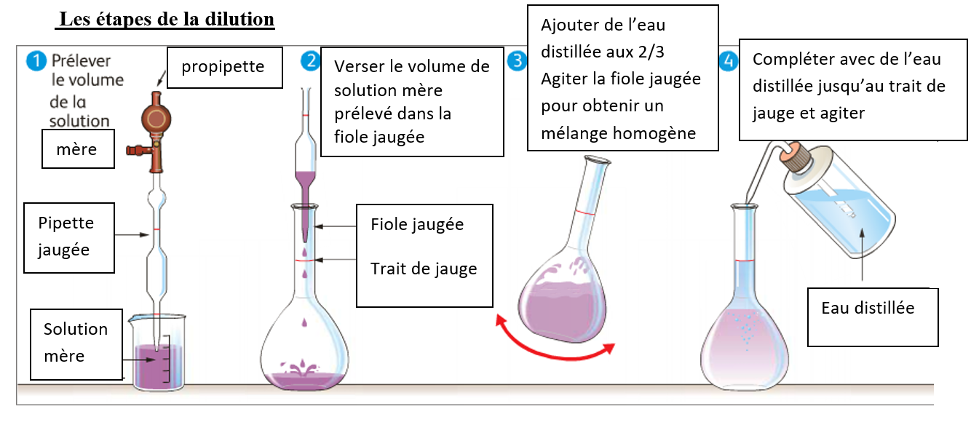

Une fois la solution réalisée, mettre environ 10 mL de solution dans un tube à essai.

Positionner à la bonne place le tube à essai sur le port-tube, posé à la paillasse professeur, pour que l’on ait une échelle de teinte de concentration croissante.

1. **Exploitation de l’échelle de teinte. (environ 30 minutes)**

* Estimer la concentration massique en E131 de la solution d’Alodont®.
* Calculer le volume quotidien des bains de bouches nécessaires pour un adulte. On notera Vq(E131) ce volume.
* Déterminer la masse mq(E131) de colorant E131 contenue le volume Vq(E131).
* Calculer la masse maximale admissible en E131 pour un adulte. On notera mmax(E131) cette masse.
* Conclusion en répondant à la question en gras de la situation problème.

**Séance 2 (version calculatrice) :**

**Réalisation du programme de proportionnalité sur la calculatrice.**

En utilisant la calculatrice, réaliser un programme qui permet de calculer une grandeur reliée à deux autres par une relation de proportionnalité.

Pour vous aider, vous disposez du tutoriel simplifié de la calculatrice.

La loi de proportionnalité sera écrite sous la forme A = B × C.

* Concevoir l’algorithme du programme qui doit permettre :
* D’afficher la relation de proportionnalité comme proposer en introduction.
* De demander à l’utilisateur de choisir la grandeur à calculer : L’utilisateur mettra 1 pour le calcul de A, 2 pour le calcul de B, 3 pour le calcul de C.
* Et en fonction de la réponse de l’utilisateur, de demander les valeurs des deux autres grandeurs dans la bonne unité.
* De réaliser le calcul et de donner le résultat.
* Implémenter le programme avec l’aide du tutoriel.
* Vérifier sur des cas simples, la validité de votre programme.

**Séance 3 (version calculatrice)**

**Partie Expérimentale : Préparation de l’échelle des teintes**

On dispose d’une solution mère de bleu patenté (E131) dont la concentration massique vaut : *C0(E131)= 2,0×10-3 g.L-1.*

L’objectif de la séance est de réaliser l’échelle de teinte en bleu patenté, d’exploiter cette échelle de teinte pour déterminer la concentration massique en E131 de l’Alodont® pour répondre à notre situation problème de départ.

*Document*: Principe de l’échelle de teinte d’après <http://webphysique.fr/echelle-teinte/>

Lorsqu’un soluté colore la solution dans laquelle il est dissous, la teinte de cette solution varie avec la concentration de ce soluté :

* plus la solution est concentrée et plus sa teinte est foncée
* moins la solution est concentrée et plus sa teinte est claire

Par conséquent il est possible de comparer la concentration de deux solutions en comparant leurs teintes. L’échelle de teinte exploite le lien entre couleur et concentration, elle repose sur la préparation de d’une série de solutions (dites étalons) S, S1, S2, S3, etc. de concentrations décroissantes connues et de teintes de plus en plus claires. En comparant une solution de concentration inconnue à celle de l’échelle de teinte on peut ainsi obtenir un encadrement de cette concentration inconnue.

1. **Calcul des volumes et concentrations des solutions étalons (environ 30 minutes)** 
   1. Le facteur de dilution.

Rappeler les relations qui relient :

* le facteur de dilution aux concentrations des solutions mère et fille.
* le facteur de dilution au volume de solution mère à prélever et au volume de solution fille à préparer.
  1. Utilisation de la calculatrice pour la détermination des volumes et des concentrations des solutions étalons.
* Utiliser le programme de votre calculatrice pour compléter le tableau (ci-dessous) des solutions filles à préparer.

Rappel la concentration de la solution mère vaut Cmère = 2,0 × 10-3 g.L-1

|  |  |  |  |  |
| --- | --- | --- | --- | --- |
| Ordre des solutions de la plus diluée à la plus concentrée. | Facteur de dilution | Concentration de la solution fille (en g.L-1) | Volumes de solution mère à prélever  (en mL) | Volumes de la solution fille à préparer (en mL) |
|  | 1 | 2,0 × 10-3 |  |  |
|  |  | 0,20 × 10-3 |  | 50,0 |
|  |  | 0,60 × 10-3 | 15,0 |  |
|  |  | 1,0 × 10-3 |  | 50,0 |
|  |  | 1,2 × 10-3 | 15,0 |  |
|  |  | 1,6 × 10-3 | 20,0 |  |
|  |  |  | 5,0 | 25,0 |
|  |  |  | 17,5 | 25,0 |
|  |  |  | 22,5 | 25,0 |
|  |  |  | 20,0 | 50,0 |

1. **Réalisations des solutions étalons (environ 30 minutes)**

Chaque élève prépare une solution : celle demandée par l’enseignant.

Le protocole de la dilution est rappelé ci-dessous :



Une fois la solution réalisée, mettre environ 10 mL de solution dans un tube à essai.

Positionner à la bonne place le tube à essai sur le port-tube, posé à la paillasse professeur, pour que l’on ait une échelle de teinte de concentration croissante.

1. **Exploitation de l’échelle de teinte. (environ 30 minutes)**

* Estimer la concentration massique en E131 de la solution d’Alodont®.
* Calculer le volume quotidien des bains de bouches nécessaires pour un adulte. On notera Vq(E131) ce volume.
* Déterminer la masse mq(E131) de colorant E131 contenue le volume Vq(E131).
* Calculer la masse maximale admissible en E131 pour un adulte. On notera mmax(E131) cette masse.
* Conclusion en répondant à la question en gras de la situation problème.